HLUW - 25 Jahre Qualitätsarbeit
Erfolgreich bestandene Prüfungen! Frisch ausgebildete Qualitätsmanagerinnen und Qualitätsmanager der HLUW Yspertal lauschten dem Zeitzeugen Marko Feingold.

Yspertal, Stift Zwettl – Der Präsident der Israelitischen Kultusgemeinde Salzburg und Zeitzeuge Marko Feingold erzählte am 9. März 2015 an der HLUW Yspertal aus seinem Leben. Marko Feingold wurde im Jahre 1913 geboren. Im Mai feiert er seinen 102. Geburtstag. „Zwei Stunden lauschten wir seinen Erzählungen und es war keine Sekunde langweilig“, erklärt Victoria Rudelstorfer. Der Zeitzeuge Marko Feingold und seine Gattin waren auf Einladung von Pater Tobias zu Gast an der unikaten berufsbildenden Schule im Yspertal. Einen Tag später, am 10. März 2015 bestanden alle Schülerinnen und Schüler des 5. Jahrganges die Prüfung zu Qualitätsmanagerinnen bzw. –managern.

Marko Feingold – unermüdlich und humorvoll

Bald feiert er seinen 102. Geburtstag und er ist immer noch unterwegs, stets ohne Hass und mit einer gesunden Portion Humor, um über sein Leben zu berichten. „Ich hatte viel Glück, viele Zufälle und ich möchte sagen auch einige „Wunder“ ermöglichten mir das Überleben. Sechs harte Jahre von 1939 in verschiedensten Konzentrationslagern überlebte ich. Als junger Mann magerte ich auf etwa 35 Kilo ab“, erzählte Marko Feingold in der bis auf den letzten Platz gefüllten Aula der HLUW im Yspertal.
Es habe damals geheißen, dass ein Jude in Auschwitz eine maximale Lebensdauer von drei Monaten habe. 1939 kam Marko Feingold ins KZ Auschwitz, von dort schaffte er es in einen Transport arbeitsfähiger Häftlinge ins KZ Neuengamme in Deutschland. Über Neuengamme und Dachau gelangte er schließlich 1941 mit einem Trupp gehbehinderter Häftlinge ins KZ Buchenwald. Marko Feingold erzählte von der harten Arbeit im Steinbruch, der Gewalt der SS-Leute und dem Hunger als ständiger Begleiter. „Ich war damals jahrelang esssüchtig. Das ist eine unheimliche Qual, die man sich nicht vorstellen kann. Ein Paar Wollsocken, welche ich mir im Lager organisieren konnte, erschienen mir wie eine kleines Wunder“, erzählt der Zeitzeuge den Jugendlichen. 1945 wurde das Lager Buchenwald von den Amerikanern befreit. Feingold gelangte durch Zufall nach Salzburg, wo er sich sein Leben aufbaute. Er half jüdischen Überlebenden bei der illegalen Durchreise über Salzburg und Italien nach Israel. Er eröffnete ein Modegeschäft und heiratete. Seit 1979 ist er Präsident der Israelitischen Kultusgemeinde Salzburg.

„Soziale Kompetenz ist eine der wichtigsten Säulen der Nachhaltigkeit“, erklärt Schulleiter Mag. Gerhard Hackl. „Was damals passiert ist, können wir uns kaum vorstellen. Erlebte Erzählungen und Berichte von Zeitzeugen, wie von Marko Feingold, sind daher eine unbezahlbare und wichtige Ergänzung zur täglichen Unterrichtsarbeit.“
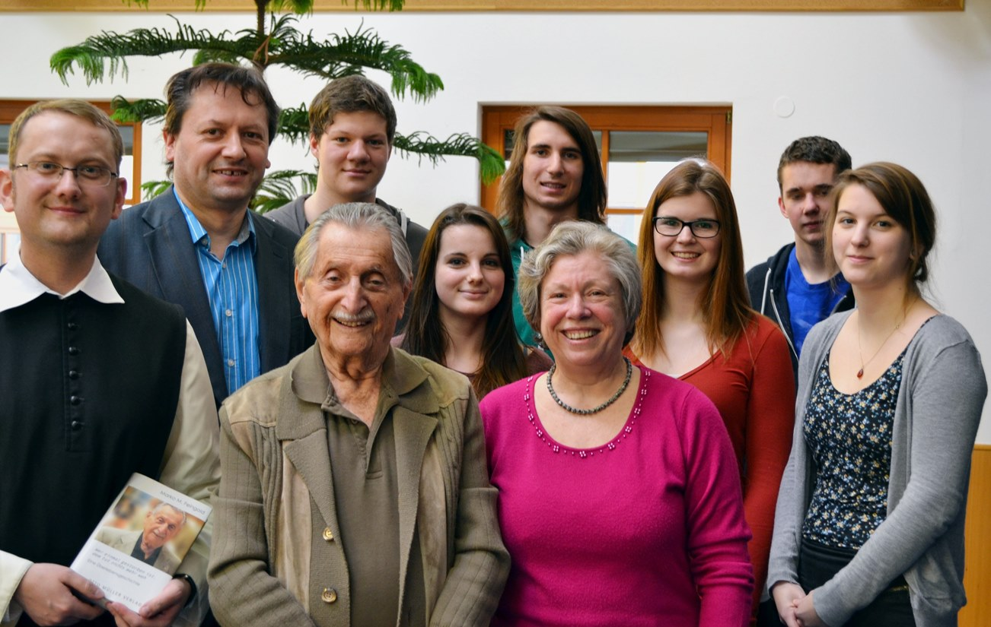

Erzählungen welche unter die Haut gehen! Sechs Jahre überlebte der Zeitzeuge Marko Feingold als Häftling in verschiedensten Konzentrationslagern von 1939 bis 1945. Er war zu Gast an der HLUW Yspertal. (vlnr) Pater Tobias vom Schulerhalter Zisterzienserstift Zwettl, Schulleiter Mag. Gerhard Hackl, Roman Sallmutter, Marko Feingold mit seiner Gattin, Anna Kornes, Schulsprecher Severin Pechhacker, Victoria Rudelstorfer, Peter Minhard und Claudia Mayerhofer

Foto: HLUW Yspertal

Qualitätsmanagerinnen und Qualitätsmanager

Qualitätsmanagement hat an der Höheren Lehranstalt für Umwelt und Wirtschaft, Privatschule des Zisterzienserstiftes Zwettl, mit Sitz in Yspertal eine lange Tradition. Jedes Schuljahr werden in Zusammenarbeit mit dem WIFI Niederösterreich Prüfungen abgenommen. „Eine wertvolle Zusatzqualifikation beim Einstieg ins Berufsleben ist die Ausbildung zum Qualitätsbeauftragten“, erklärt Mag. Karin Werner von der HLUW Yspertal. 25 Jahre umweltwirtschaftliche Ausbildung auf Maturaniveau wird im Yspertal angeboten. Die HLUW ist die einzige Schule in Niederösterreich, wo man diese Zusatzqualifikation erwerben kann. Bei der Prüfung haben alle erfolgreich bewiesen, dass sie in der Lage sind, ein Qualitätsmanagementsystem in Betrieben einzuführen. „Herzliche Gratulation an die Prüflinge und herzlichen Dank an meine Kolleginnen und Kollegen für die gute Vorbereitung der Schülerinnen und Schüler und ein besonderer Dank an das WIFI Niederösterreich für die jahrelange tolle Zusammenarbeit“, freut sich Schulleiter Mag. Gerhard Hackl über den Erfolg seiner Schülerinnen und Schüler.

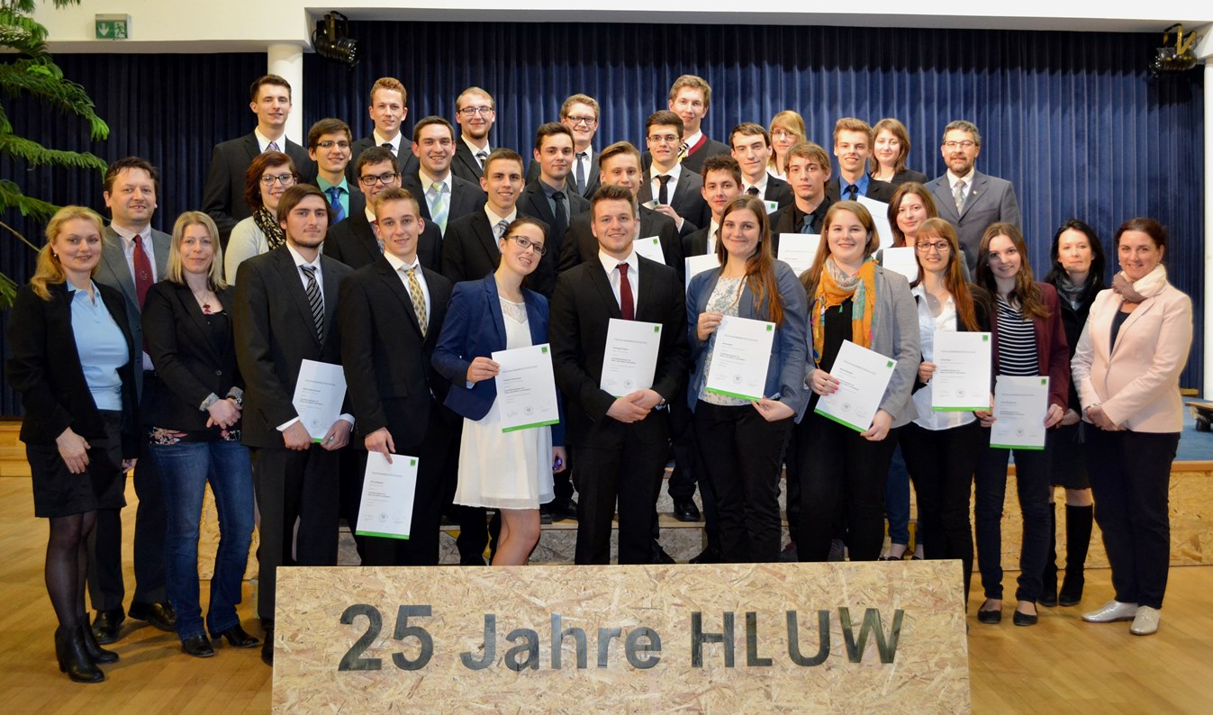

25 Jahre Qualitätsarbeit an der HLUW Yspertal! (v.l.) Mag. Karin Werner, Schulleiter Mag. Gerhard Hackl, Mag. Eva-Maria Mayr, (v.r.) Prüferin Ing. Petra Dorner, Prüferin DI Michaela Diesenreiter und Prüfer DI Franz Erhard mit den erfolgreichen frisch gebackenen Qualitätsbeauftragten von der HLUW Yspertal.

Foto: HLUW Yspertal

Anmeldung zum Schulbesuch - Schnuppermöglichkeit

110 Neueinsteiger können für das nächste Schuljahr aufgenommen werden. Die österreichische Klimaschutzpreisträgerschule im westlichen Niederösterreich hat natürlich auch ein Privatinternat. Der Anteil der Mädchen ist mit 40 Prozent durchaus beachtlich für eine Schule, die unter anderem auch eine umwelttechnische Ausbildung bietet. Die Anmeldung für den Schulbesuch ist jederzeit möglich, und man freut sich über Schnupperschülerinnen und -schüler. Informationen unter http://www.hluwyspertal.ac.at!

Wir feiern 25 Jahre – Jubiläum!
Am Freitag, 27. März 2015 feiern wir im Rahmen der Jubiläumsveranstaltung – 25 Jahre HLUW Yspertal. Diese Veranstaltung ist gleichzeitig auch das 2. Klimaschutzpreisträger-Treffen im südlichen Waldviertel. Beginn dieser Festveranstaltung ist um 10.00 Uhr in der Schulaula. Die HLUW Yspertal, ist eine katholische Privatschule des Zisterzienserstiftes Zwettl mit Sitz in Yspertal und fühlt sich der Nachhaltigkeit stark verbunden. Eine moderne umweltwirtschaftliche Ausbildungsstätte mit Reife- und Diplomprüfungsabschluss feiert also seinen 25. Geburtstag.
Wir möchten zu dieser Festveranstaltung alle interessierten Medienvertreter und Berichterstatter herzlich einladen!

